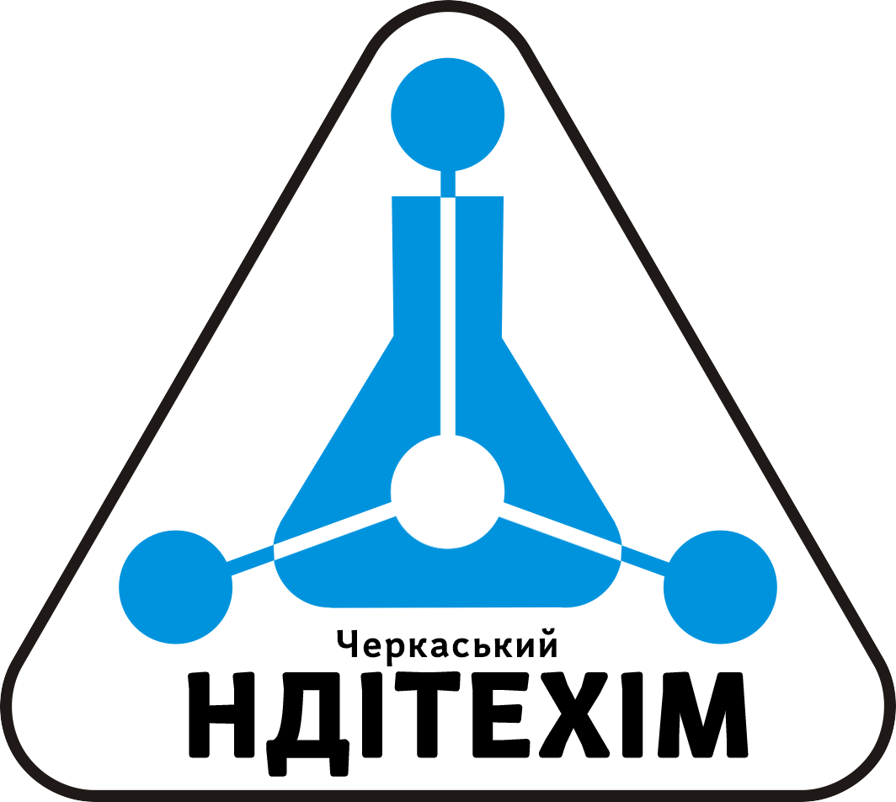
Програма
семінару-практикуму ДП «Черкаський НДІТЕХІМ»
«Правозастосування регламентів ЄС REACH, CLP та нормативно-правових актів інших країн світу у сфері регулювання надання на ринку хімічної продукції та її безпечного використання. Прийняття комплексного законодавства у сфері хімічної безпеки в Україні, гармонізованого з європейським»
Дата проведення семінару – 25-26 червня 2019 р.
Організатор семінару: Державне підприємство «Черкаський державний науково-дослідний інститут техніко-економічної інформації у хімічній промисловості» (ДП «Черкаський НДІТЕХІМ»)
Місце та адреса проведення семінару: Україна, м. Черкаси, бульвар Шевченка, 205, ДП «Черкаський НДІТЕХІМ» (адміністративний корпус № 1)
Керівники семінару:
Ковеня Тамара Володимирівна, директор ДП «Черкаський НДІТЕХІМ»
Мукомела Антон Миколайович, зав. сектором REACH ДП «Черкаський НДІТЕХІМ»
Робоча мова семінару – українська (обговорення, виступи учасників семінару: українська, російська)
ДП «Черкаський НДІТЕХІМ» – провідний науковий центр в області техніко-економічних та кон’юнктурно-аналітичних досліджень з проблем хімічної промисловості та відповідного європейського законодавства (атестаційне свідоцтво № 015 від 03.12.2012) – наразі приймає безпосередню участь у розробці національного Технічного регламенту «Щодо безпеки та захисту хімічної продукції», який гармонізований з Регламентом ЄС № 1907/2006 (REACH), а також проводить інформаційне та аналітико-консультаційне обслуговування підприємств з різноманітних аспектів Регламентів REACH/CLP та адаптації підприємств до роботи в умовах дії нового хімічного законодавства ЄС та законодавчих актів інших країн світу щодо обігу хімічної продукції.
Семінар дозволить Вашій компанії:
- Отримати достовірну інформацію про зміни у законодавчих та нормативно-правових актах ЄС щодо обігу хімічних речовин, а також в аналогічних НПА у різних країнах світу, які імплементують SAICM та GHS;
- Знайти рішення проблем, які виникають при виконанні вимог Регламентів REACH та CLP, а також секторальних директив і регламентів ЄС, для забезпечення легальних поставок продукції не-ЄС виробника до країн ЄС;
- Поліпшити супровід хімічної продукції в ланцюгу поставок з метою попередження виникнення несподіваних бар'єрів;
- Отримати актуальну інформацію про поточні процеси національного реформування у сфері хімічної безпеки: розробку національних гармонізованих технічних регламентів щодо безпечності та захищеності хімічної продукції та щодо класифікації небезпеки, попереджувального маркування та пакування хімічної продукції, а також ЗУ «Про хімічну безпеку» та внесення змін до чинного законодавства, що дозволить компаніям заздалегідь підготуватися до майбутніх змін;
- Отримати актуальні дані та практичні рекомендації щодо сучасної практики стандартизації на промислових підприємствах України;
- Розробити коротко- та довгострокові стратегії розвитку компанії;
- Отримати актуальну інформацію про особливо небезпечні хімічні речовини, причини виведення їх з ринку розвинених країн і їх подальшу долю на світовому і національному ринках;
- Отримати актуальну інформацію з рекомендаціями щодо нових вимог ЄС до добрив (прийняті Радою Європи та ЄК 21.05.2019)
- Отримати всебічну консультацію з будь-яких пов’язаних питань

Ми на мапі м. Черкаси:
День 1: Вівторок, 25 червня 2019 року
9-00-10-00. Реєстрація учасників
10-00. Вступне слово керівника семінару. Важливість імплементації технічних регламентів «УкрREACH» та «УкрCLP» в Україні в контексті аналізу ситуації в національній хімічній промисловості.
Ковеня Тамара Володимирівна, директор ДП «Черкаський НДІТЕХІМ»
10-20. Зміни у законодавчих актах ЄС, які регулюють надання на ринку хімічної продукції.
Мукомела Антон Миколайович, зав. сектором «REACH» ДП «Черкаський НДІТЕХІМ»
11-00. Основні зміни і новації у НПА інших країн світу, які регулюють обіг хімічної продукції і імплементують стратегічний підхід SAICM та систему ООН GHS.
Мукомела Антон Миколайович, зав. сектором «REACH» ДП «Черкаський НДІТЕХІМ»
11-30. Перерва на каву
12-00. Новий Регламент ЄС по удобрювальним продуктам, який замінив Регламент ЄС 2003/2003: аналіз принципових новацій прийнятого документу, «вузькі місця», покрокові дії національних експортерів добрив.
Ковеня Тамара Володимирівна, директор ДП «Черкаський НДІТЕХІМ»
13-00 – 14-00. Перерва на обід
14-00. Екологічна сертифікація та маркування хімічної продукції.
Берзіна Світлана Валеріївна, зам. Голови ТК 82, президент ВГО «Жива планета»
14-30. Регуляторна хімічна реформа в Україні: поточна робота з розробки нового ЗУ «Про хімічну безпеку» та подання на розгляд розроблених ключових національних технічних регламентів щодо безпечності та захищеності хімічної продукції та щодо класифікації небезпеки, попереджувального маркування та пакування хімічної продукції. Розгляд запропонованої системи адміністрування та правозастосування відповідно до нових нормативно-правових актів у сфері хімічної безпеки.
Мукомела Антон Миколайович, зав. сектором REACH ДП «Черкаський НДІТЕХІМ»
15-30. Перерва на каву
16-00. Імплементація секторальних нормативно-правових актів ЄС в Україні (хімічна промисловість, екологія, зовнішня торгівля): аналіз ситуації в контексті дії Угоди про асоціацію між Україною та Європейським Союзом та Угоди АССА, що очікувати хімічним підприємствам
Ковеня Тамара Володимирівна, директор ДП «Черкаський НДІТЕХІМ»
16-30. Дружня «кава».
День 2: Четвер, 26 червня 2019 року

9-00. Проблеми стандартизації в Україні. Сучасна практика стандартизації та технічного регулювання на промислових підприємствах в контексті міжнародних вимог.
Ковеня Тамара Володимирівна, директор ДП «Черкаський НДІТЕХІМ»
10-00. Головні кроки національних та іноземних підприємств для успішної підготовки до виконання вимог майбутнього законодавства України щодо регулювання надання на ринку хімічної продукції та для забезпечення конкурентноспроможності продукції на світових ринках.
Мукомела Антон Миколайович, зав. сектором REACH ДП «Черкаський НДІТЕХІМ»
10-30. Питання класифікації, маркування та супроводження хімічної продукції, а також заміни особливо небезпечних речовин на шляху сталого розвитку хімічного підприємства та виконання вимог національного «хімічного» законодавства.
Мукомела Антон Миколайович, зав. сектором REACH ДП «Черкаський НДІТЕХІМ»
11-30. Перерва на каву
12-00. Маркетингові дослідження для прийняття виважених управлінських рішень щодо розвитку підприємства.
Лазарєва Валентина Опанасівна, зав. відділом техніко-економічних та маркетингових досліджень ДП «Черкаський НДІТЕХІМ»
12-20. Зміни в тематиці аналітичних досліджень відділу кон’юнктурно-аналітичних та технологічних досліджень з проблем хімічної та скляної промисловості ДП «Черкаський НДІТЕХІМ»
Канюка Ігор Володимирович, заступник директора, відділу кон’юнктурно-аналітичних та технологічних досліджень з проблем хімічної та скляної промисловості ДП «Черкаський НДІТЕХІМ»
12-30. Підведення підсумків семінару-практикуму. Ухвалення рішення семінару-практикуму.
Ковеня Тамара Володимирівна, директор ДП «Черкаський НДІТЕХІМ»
13-00 – 14-00. Перерва на обід
14-00 – 16-00 Колективні та індивідуальні консультації з тематики семінару-практикуму та інших питань у сфері хімічної безпеки та захисту.
Ковеня Тамара Володимирівна, директор ДП «Черкаський НДІТЕХІМ»
Мукомела Антон Миколайович, зав. сектором REACH ДП «Черкаський НДІТЕХІМ»

